ANALISA JARINGAN TELEKOMUNIKASI MENGGUNAKAN TOOL NETWORK CELL INFO



**DISUSUN OLEH: 1. MUHAMMAD ARIEF RIFQY**

**2. DAFFA ZAMZOLA**

**3. AHMAD RIDHO RAMADHAN**

**4. TITIN AGISTINA**

**5. MOHAMMAD REZA**

**Dosen Pengampu :**

**Ahmad Fali Oklilas, M.T.,**

**Adi Hermansyah, S.Kom., M.T.,**

SISTEM KOMPUTER FAKULTAS ILMU KOMPUTER UNIVERSITAS SRIWIJAYA 2020

**LAPORAN ANALISIS JARINGAN**

1. **ANALISA JARINGAN PROVIDER XL AXIATA, TELKOMSEL, DAN WIFI**
2. GAUGE TAB (Pengukuran)

Pada penelitian kali ini untuk gauge Tab ini menunjukkan berapa banyak kekuatan sinyal pada jaringan dan informasi layanan seluler (Serving Cell), gambar di bawah menunjukkan pengukuran pada provider XL AXIATA ,TELKOMSEL, dan WIFI.

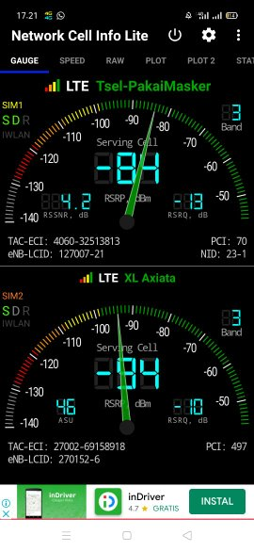

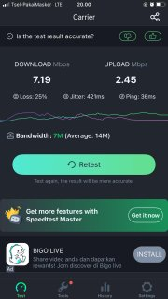 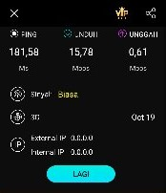

1. RAW TAB (Data Mobile)

Pada tampilan tab ini, ditunjukkan bahwa SIM1 menggunakan data (bukan Wi-Fi) untuk terhubung ke internet. Operator jaringannya adalah XL. Dan begitu dengan SIM2 menggunakan data (bukan wifi) untuk terhubung ke jaringan internet, Tidak menggunakan Roaming Data karena ponsel masih berada di wilayah yang bisa langsung dijangkau oleh jaringan.

* ASU (Arbitrary Strength Unit)

adalah sebuah nilai dalam integer yang sebanding dengan kekuatan sinyal yang diterima dan diukur oleh perangkat telepon seluler.

SIM1: Serving / LTE (LTE)• ASU : 13

SIM2 : Serving / LTE (LTE)• ASU : 11

* RSRP (Reference Signal Received Power)

merupakan sinyal LTE Power yang diterima oleh user dalam frekuensi tertentu. Satuuan RSRP adalah “dBm”. Semakin tinggi angka “dBm” (dalam angka minus), maka sinyal semakin lemah serta jarak antara BTS dan user semakin jauh pula.

SIM1: Serving / LTE (LTE)• RSRP : -87 dBm

SIM2 : Serving / LTE (LTE)• RSRP : -91 dBm

Berikut contoh stregh dari telkomsel dan XL

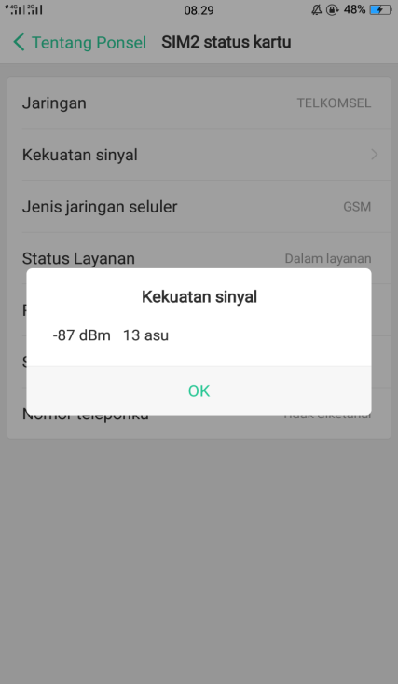 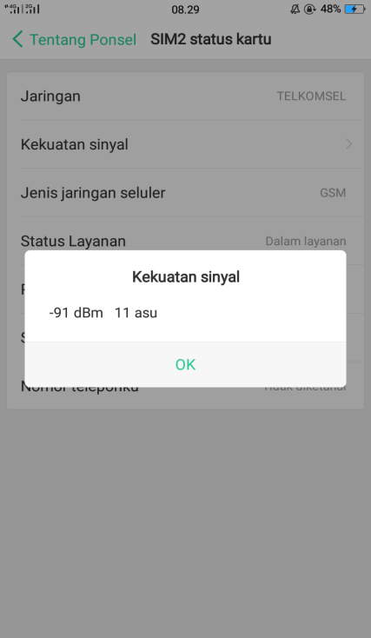

1. PLOT 2 TAB

Tab ini menggambarkan kekuatan / kualitas sinyal SIM1 “Serving Cell” dari waktu ke waktu dan lebih cocok untuk sistem nirkabel LTE.

* Sumbu Y menunjukkan kekuatan / kualitas sinyal
* Sumbu X menunjukkan waktu
* Plot berwarna hijau untuk menunjukkan grafik LTE RSRP (dBm) perwaktu
* Plot berwarna biru untuuk menunjukkan grafik LTE RSSNR (dB) per waktu
* Plot berwarna tosca untuk menunjukkan grafik LTE RSRQ (dB) perwaktu

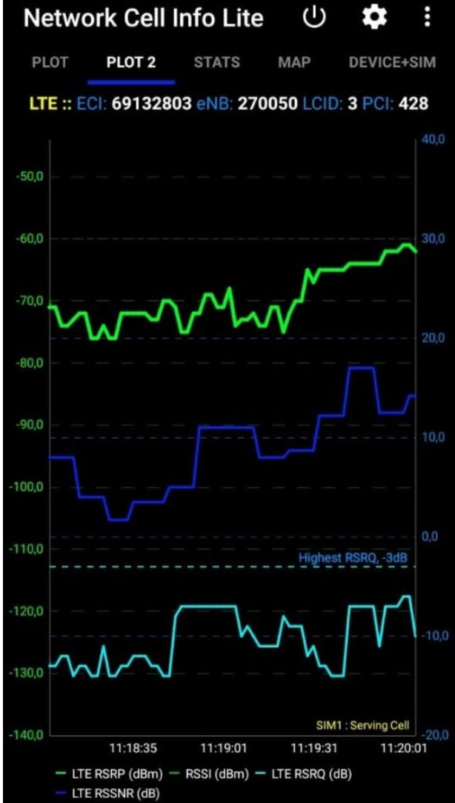

1. SPEED TAB / SPEED TEST

Pada tab ini, kita bisa melihat kecepatan mentransfer dalam jaringan yang di dapatkan pada BTS terdekat. Dalam hasil kecepatan mentransfer dalam jaringan terdapat 4 hal yaitu, Upload, Download, Latency (Ping), dan jitter

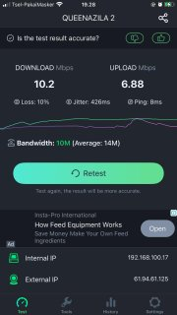

1. FISIK TOWER BTS

Dokumentasi Tower BTS yang kami temukan yaitu di 3 derah yaitu di Palembang sako (perumnas),pasar keluang, dan di panongan. Kami mengecek tower BTS dengan meneliti rangkaian yang sudah di tentukan oleh speedtest. Di masing masing daerah tersebut ada beberapa provider yang sudah kami analisis, diantaranya TELKOMSEL, XL AXIATA, dan juga WIFI.. Berikut dokumentasi fisik Tower BTS yang kami temukan Pada 3 daerah;

1. RSRP

RSRP (Received Signal Reference Power) merupakan parameter yang menyatakan tingkat kekuatan sinyal yang diterima oleh user dalam satuan dBm. Nilainya bergantung jarak user dengan eNodeB. Semakin jauh maka semakin lemah, begitu juga dengan sebaliknya. Pada teknologi GSM (2G) RSRP disebut juga RxLev, sedangkan pada UMTS (3G) disebut juga RSCP.

1. RSRQ

RSRQ (Reference Signal Receive Quality) merupakan kualitas sinyal yang diterima UE. Rasio antara RSRP dan wideband power. RSRQ juga dipengaruhi oleh sinyal, noise dan interference yang diterima UE. Satuan RSRQ adalah dB dan nilainya selalu negatif (karena nilai RSSI selalu lebih besar dibandingkan dengan N x RSRP). RSRQ membantu sistem dalam proses handover di mana RSRQ dapat meranking performansi kandidat sel dalam proses cell selection-reselection dan handover berdasarkan kualitas sinyal yang diterima.

1. LOKASI TOWER

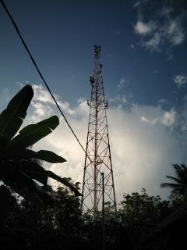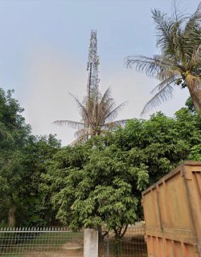

1. (B)

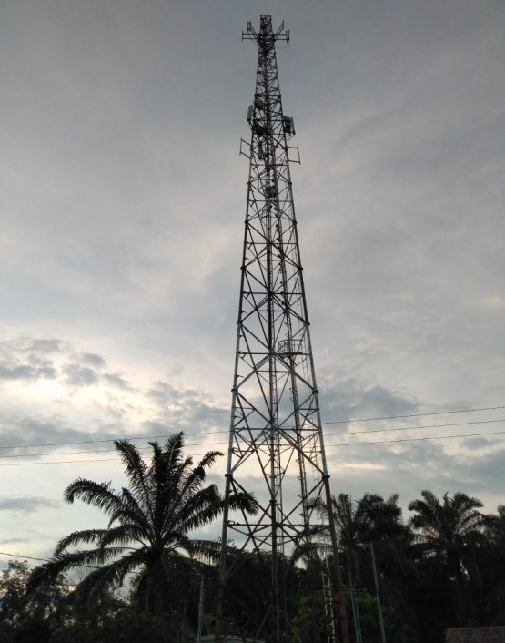

(C)

KETERANGAN:

1. PASAR KELUANG
2. PANONGAN
3. PALEMBANG SAKO (PERUMNAS)

**Data analisis;**

|  |  |  |  |  |  |  |
| --- | --- | --- | --- | --- | --- | --- |
| **Lokasi** | **Provider** | **Kekuatan**  **(db)** | **Kecepatan**  **(mbps)** | **Frekuensi**  **(MhZ)** | **Ping**  **(ms)** | **analisis** |
| Palembang sako (perumnas) | Telkomsel | -76 | 9,42 | - | 49 | Pada area perumnas kecepatan sinyal telkomsel dan wifi lebih baik dibandingkan xl, dikarenakan tower BTS merupakan tower telkomsel. |
| Xl axiata | -79 | 10,3 | - | 56 |
| wifi | -71 | 25 | 2422 | 15 |
| Pasar keluang | Telkomsel | -104 | 49,6 | - | 64 | Pada area pasar keluang telkomsel lebih stabil dibandingkan xl, namun pada ping xl dapat terbilang masih bagus, kecepatan dowload telkomsel lebih unggul dibandingkan wifi. |
| Xl axiata | -113 | 1,9 | - | 72 |
| wifi | - | 18,5 | 2477 | 28 |
| panongan | telkomsel | -74 | 7,19 | - | 36 | Pada area ini, kecepatan provider xl dan wifi lebih unggul di bandingkan telkomsel tetapi ping yang dimiliki sama-sama tetap stabil. |
| Xl axiata | -113 | 4,87 | - | 16 |
| wifi | -73 | 6,29 | - | 17 |

**Kesimpulan;**

Dari hasil analisis percobaan yang kami lakukan data provider memiliki sedikit perbedaan pada setiap lokasi yang berbeda. Dibandingkan dengan tower telekomunikasi provider telkomsel memiliki sedikit keunggulan dengan provider xl axiata. Tower telkomsel memiliki jaringan yang kuat dan lebih luas.

**Daftar pustaka;**

Syah, Rahmad. 2015. Ketetapan Penentuan PCI Pada 4G LTE. (Online). http://sipendiagnosa.blogspot.com/2015/10/ketetapan-penentuan-pci

Berliansa, Edvan. 2016. 4G LTE Drive Test Parameter. (Online). https://edvanberliansa.wordpress.com/2016/06/18/4g-lte-drive-test-parameter/. (Diakses pada tanggal 18 Oktober 2020).

Arimas. 2016. RSRP and RSRQ Measurement in LTE. (Online). https://arimas.com/78-rsrpand-rsrq-measurement-in-lte/. (Diakses pada tanggal 18 Oktober 2020).